Отчёт по лабораторной работе №10
Основы работы с модулями ядра операционной системы
Эзиз Хатамов
Содержание

1 Цель работы
Получить навыки работы с утилитами управления модулями ядра операционной системы.

2 Отчёт по выполнению работы

2.1 Управление модулями ядра из командной строки
- В терминале были получены права суперпользователя с помощью команды su -. Это позволило выполнять операции, требующие административных прав.
- Для просмотра подключённого оборудования и связанных с ним модулей ядра была выполнена команда lspci -k.
В результате отобразился список устройств, включая контроллеры VGA, Ethernet, Audio, USB и другие.
Для каждого устройства указаны активные модули ядра (например, e1000, snd_intel8x0, ahci), что свидетельствует об их успешной загрузке в систему.
- 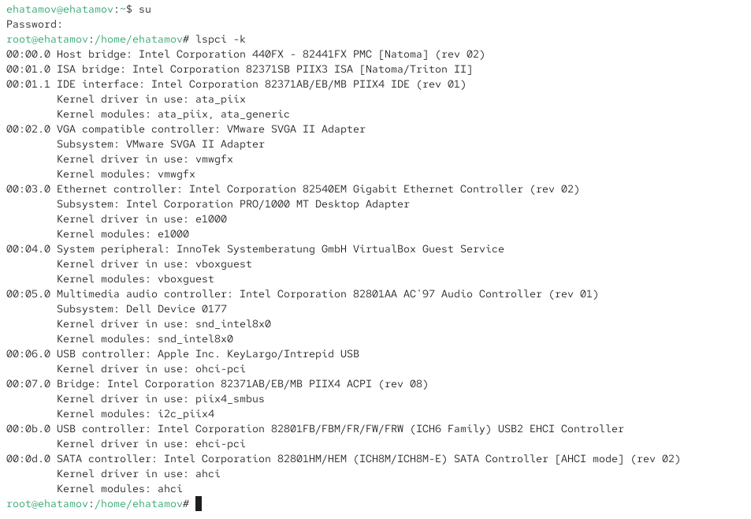
- Рис. 1: Вывод команды lspci -k и список задействованных модулей ядра
- Для просмотра всех загруженных модулей использовалась команда lsmod | sort.
Отобразилась таблица модулей с указанием их размера и зависимостей.
- 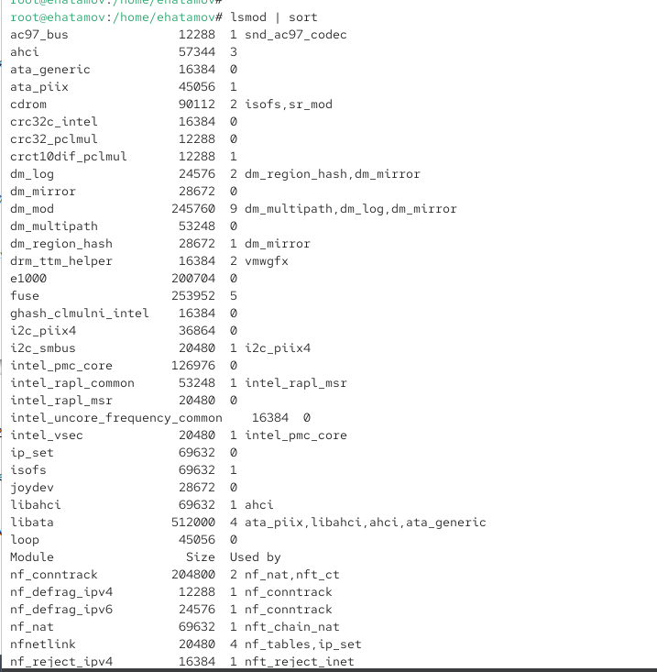
- Рис. 2: Список загруженных модулей ядра
- Проверка наличия модуля ext4 в системе показала, что он не был загружен.
- После загрузки модуля ext4 с помощью modprobe ext4 повторная проверка подтвердила успешную загрузку.
- 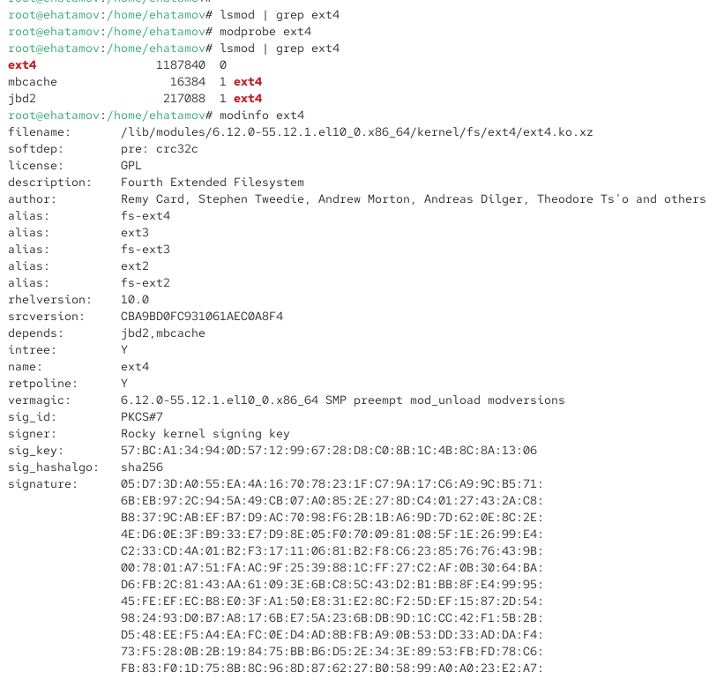
- Рис. 3: Загрузка и проверка модуля ext4
- Информация о модуле ext4, полученная командой modinfo ext4, включает данные о версии, авторе, лицензии, зависимостях и сигнатуре модуля. Параметры загрузки отсутствуют, что характерно для файловых модулей.
- Попытка выгрузить модуль ext4 командой modprobe -r ext4 завершилась успешно, модуль был выгружен.
- При попытке выгрузить модуль xfs командой modprobe -r xfs система выдала сообщение об ошибке, указывающее, что модуль используется файловой системой.
- 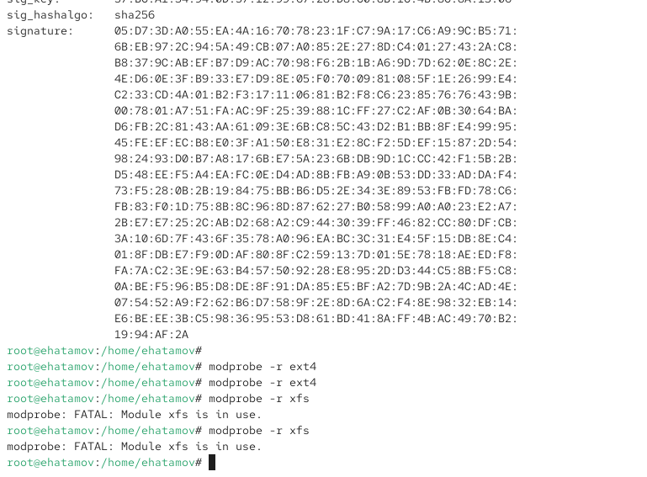
- Рис. 4: Попытка выгрузки модулей ext4 и xfs

2.2 Загрузка модулей ядра с параметрами
- Проверка наличия модуля bluetooth показала, что он отсутствует.
- После загрузки модуля bluetooth командой modprobe bluetooth он появился в списке активных модулей.
- Информация о модуле bluetooth, полученная через modinfo bluetooth, содержит параметры, которые могут быть установлены:
  - disable_esco — отключает создание eSCO-соединений;
  - disable_ertm — отключает режим расширенной ретрансляции;
  - enable_ecred — включает расширенное управление потоком данных.
- 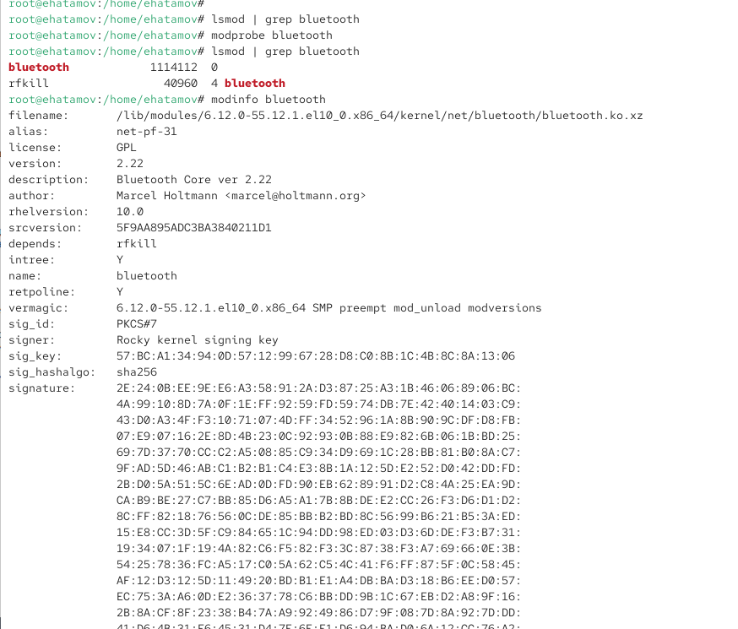
- Рис. 5: Загрузка и просмотр параметров модуля bluetooth
- После проверки модуль был успешно выгружен командой modprobe -r bluetooth.
- 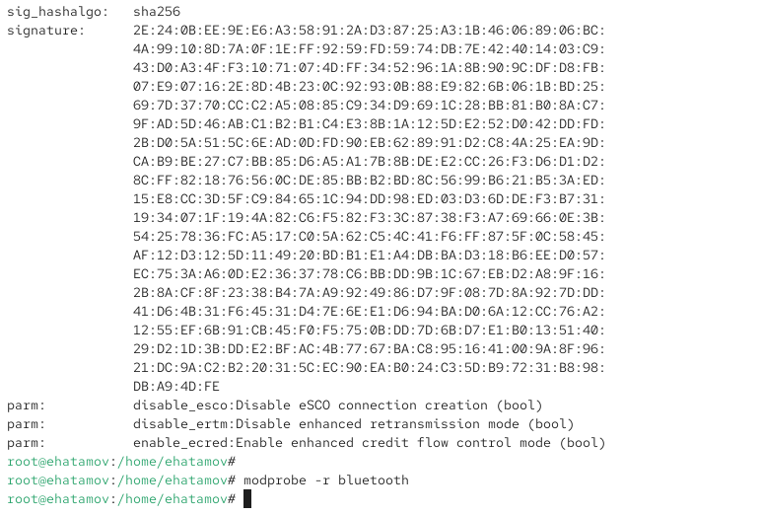
- Рис. 6: Выгрузка модуля bluetooth

2.3 Обновление ядра системы
- Версия ядра, используемая в системе, определена как 6.12.0-55.12.1.el10_0.x86_64.
- Список установленных и доступных пакетов ядра, полученный через dnf list kernel, показал наличие текущей версии 6.12.0-55.12.1 и новой версии 6.12.0-55.37.1.
- 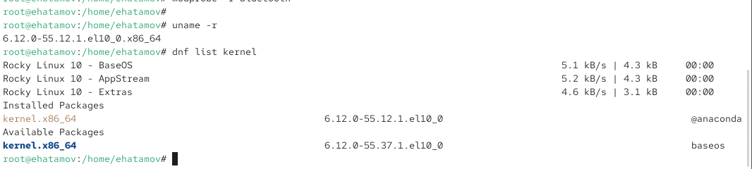
- Рис. 7: Список пакетов ядра
- Обновление пакетов системы и ядра выполнено командами dnf update kernel, dnf update и dnf update –refresh. Конфликтов не обнаружено.
- 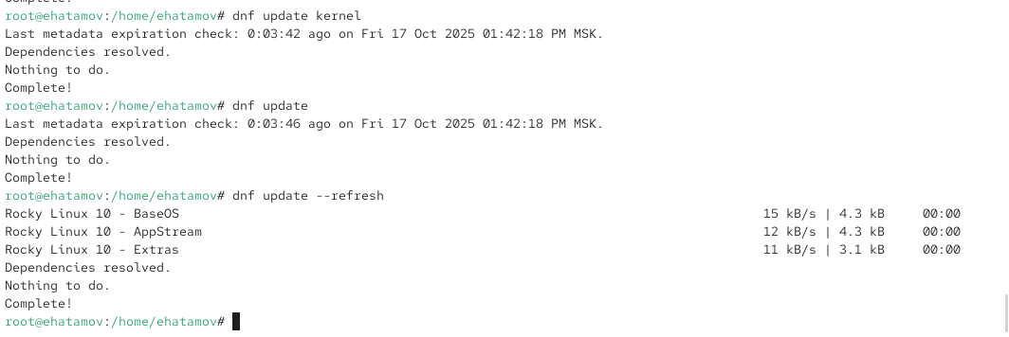
- Рис. 8: Процесс обновления ядра и системы
- После перезагрузки системы версия ядра изменилась на 6.12.0-55.37.1.el10_0.x86_64, что подтверждает успешное обновление.
- Команда hostnamectl показала параметры текущего окружения, включая сведения о виртуальной машине VirtualBox и срок поддержки ОС.
- 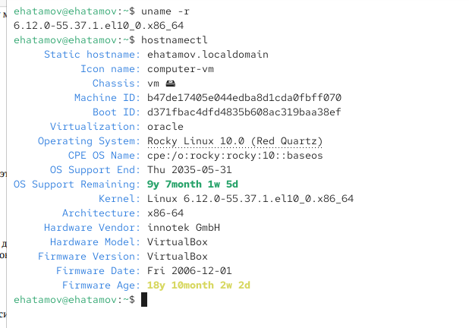
- Рис. 9: Информация о системе после обновления ядра

3 Контрольные вопросы
- Какая команда показывает текущую версию ядра, которая используется на вашей системе?
  - uname -r — отображает текущую версию ядра Linux.
- Как можно посмотреть более подробную информацию о текущей версии ядра операционной системы?
  - hostnamectl — выводит подробные сведения о системе, включая версию ядра, архитектуру и тип виртуализации.
- Какая команда показывает список загруженных модулей ядра?
  - lsmod — отображает список всех модулей ядра, загруженных в данный момент.
- Какая команда позволяет вам определять параметры модуля ядра?
  - modinfo <имя_модуля> — показывает информацию о модуле ядра, включая доступные параметры.
- Как выгрузить модуль ядра?
  - modprobe -r <имя_модуля> — удаляет указанный модуль из ядра.
- Что вы можете сделать, если получите сообщение об ошибке при попытке выгрузить модуль ядра?
  - Проверить, используется ли модуль системой или другими процессами. Если модуль задействован, необходимо завершить связанные процессы или размонтировать файловую систему, после чего повторить попытку выгрузки.
- Как определить, какие параметры модуля ядра поддерживаются?
  - modinfo <имя_модуля> — в разделе parm отображает список параметров, которые можно изменять при загрузке модуля.
- Как установить новую версию ядра?
  - Выполнить команды dnf update kernel и dnf update --refresh, затем перезагрузить систему и выбрать новое ядро при загрузке.

4 Заключение
В ходе работы были изучены принципы управления модулями ядра Linux, включая их загрузку, выгрузку, просмотр параметров и обновление версии ядра операционной системы.

